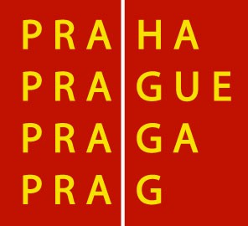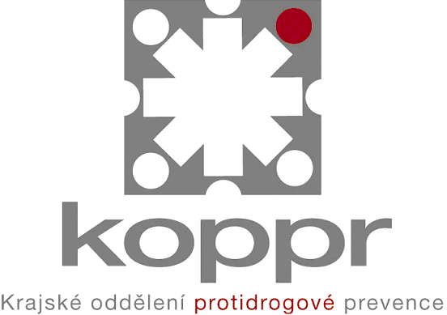

HLAVNÍ MĚSTO PRAHA
VYHLAŠUJE VÝBĚROVÉ ŘÍZENÍ NA PROJEKTY
SPECIFICKÉ PROTIDROGOVÉ PREVENCE

„ Zdravé město Praha 2009“

Pro rok 2009 jsou vyhlášeny programy:

I: Program pro školy a školská zařízení

II: Program pro organizace

Priority programu I. a programu II. pro rok 2009 jsou uvedeny v metodických pokynech pro předkladatele.

- Výběrové řízení projektů „Zdravé město Praha 2009“ bude vyhlášeno
23. září 2008 na úředních deskách MHMP a úřadů městských částí Praha 1-22, na stránkách HMP http://www.praha-mesto.cz/ => Dotace a granty => Protidrogová politika
a tiskem.

- Projekty se přijímají v hlavní podatelně Magistrátu hl.m. Prahy, Mariánské nám.
2, 110 00 Praha 1 do pátku 31. října 2008 do 14:00 hod. Žádost/projekt/ je možné zaslat poštou. Razítko pošty musí mít datum 31. 10. 2008.
Formuláře pro I. a II. program jsou různé. Čtěte pozorně metodické pokyny.

- Podrobné informace k zadání a zpracování projektů poskytnou pracovnice Krajského oddělení protidrogové prevence /KOPPR/ PRM MHMP / II. program: Mgr. Nina Janyšková, kancelář č. 9, tel.: 236 00 28 31; I. program: Ing. Věra Nouzová,
kancelář č. 9 tel.: 236 00 20 20, Mariánské nám. 2, 110 00 Praha 1/. Formuláře najdete na stránkách HMP http://www.praha-mesto.cz/ => Dotace a granty => Protidrogová politika .

- Neúplné nebo chybně vyplněné žádosti budou vyřazeny. Každý jednotlivý formulář /nikoliv list/ doporučujeme odevzdávat spolu s projektem v jednom prospektovém obalu EURO děrování DIN A4.

